Знакомство с кисточкой
Упражнения для пальцев

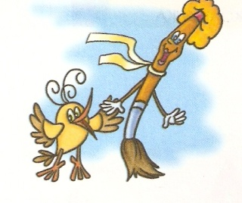
Мы начинаем уроки рисования для начинающих. Давайте потренируем пальчики!
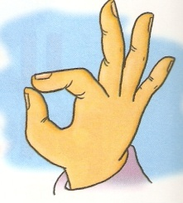
Пусть ладошка превратится в птичку. Попробуй помахать «крылышком» - своими пальчиками.

К родителям:
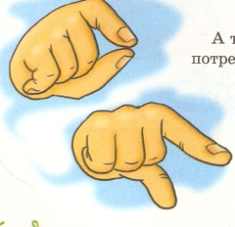
Кончики большого и указательного пальцев прижаты друг к другу, остальные пальцы двигаются свободно.

А теперь давай подожмем «крылышко» и потренируемся брать все «клювиком».

К родителям:
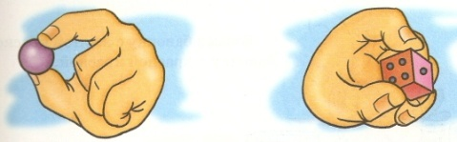
Мизинец, безымянный и средний пальцы прижать к ладони. Указательный и большой пальцы показывают, как открывается и закрывается «клюв».
Попробуй взять двумя пальчиками небольшие предметы.

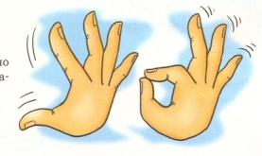
Сможешь одновременно открывать «клювик» и махать «крылышком»?
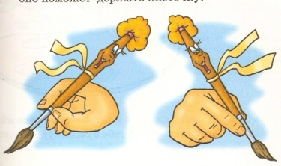
А теперь возьми свою кисточку «клювиком», а «крылышко» сложи - оно поможет держать кисточку.

К родителям:
Следите за тем, чтобы ребенок держал кисточку правильно: с одной стороны указательным пальцем, а с другой большим. Остальные три пальца должны быть прижаты друг к другу и придерживать кисточку снизу.
Рассмотри свою кисточку. У нее есть щетина, ручка и металлический колпачок.
Обхвати кисточку так, как показано на рисунке. Кисточка должна смотреть вверх и чуть наклоняться в правую сторону.
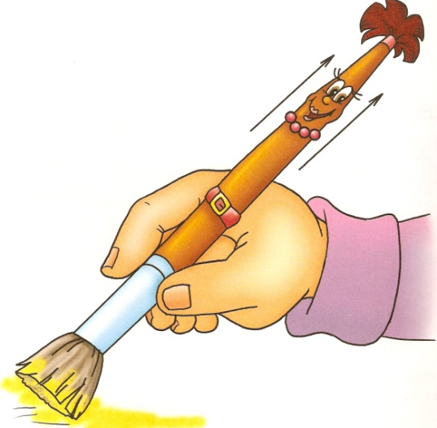
К родителям:
Покажите ребенку, куда именно должна быть направлена кисточка. На конце кисточки фломастером нарисуйте глазки и ротик. Обратите внимание малыша на то, что кисточку надо держать ближе к верхнему краю металлического колпачка, а не близко к щетине.
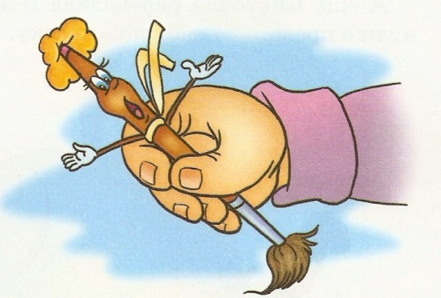
Не нужно наклонять кисточку от себя…

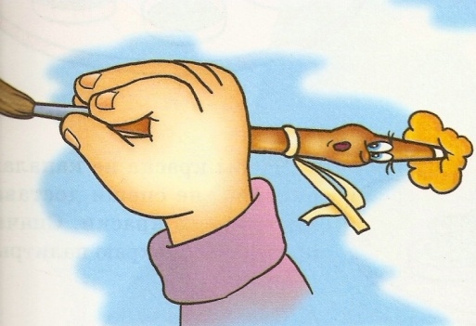

… или вниз.

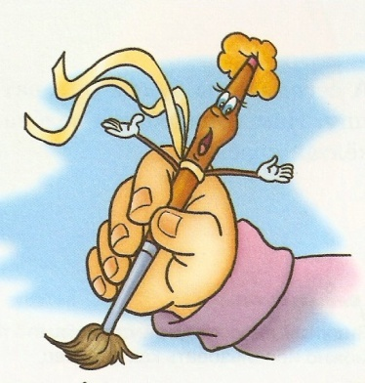

Не надо сжимать кисточку кулачком…

… и сильно давить на нее.

Успехов вам!

